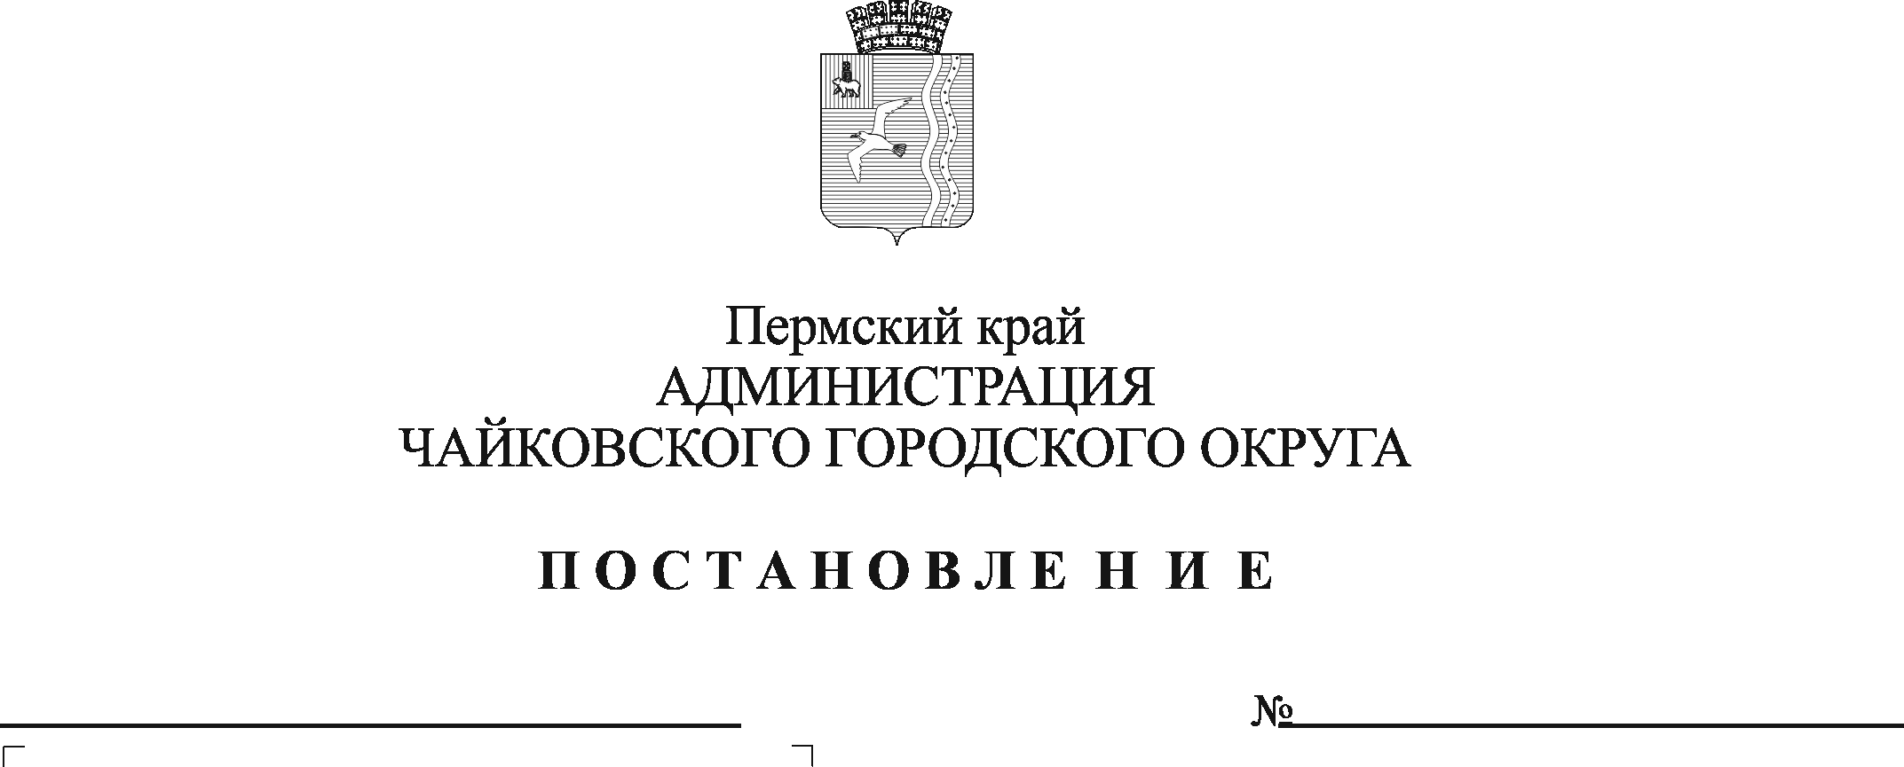

В соответствии с Федеральным законом от 18 июля 2011 г. № 223-ФЗ «О закупках товаров, работ, услуг отдельными видами юридических лиц», Уставом Чайковского городского округа, в целях оптимизации закупочной деятельности муниципальных бюджетных и автономных учреждений, муниципальных унитарных предприятий Чайковского городского округа

ПОСТАНОВЛЯЮ:

1. Внести в Порядок взаимодействия заказчика с уполномоченной организацией, утверждённый постановлением администрации Чайковского городского округа от 17 октября 2023 г. № 1004, следующие изменения:
   1. абзац первый подпункта 2.1.2. пункта 2.1. раздела 2 изложить в следующей редакции: «2.1.2. Рассматривает в течение семи рабочих дней проект закупки (Приложение к настоящему Порядку) или информацию по закупкам в РИС Закупки ПК, поступившие от заказчика (далее – проект закупки), на предмет наличия в них необходимой для формирования извещения об осуществлении закупки и (или) документации о закупке информации, предусмотренной Законом № 223-ФЗ и (или) Положением о закупке заказчика (далее – информация):»;
   2. в подпункте 2.2.5. пункта 2.2. раздела 2 исключить слова «и на бумажном носителе».
2. Опубликовать постановление в газете «Огни Камы» и разместить на официальном сайте администрации Чайковского городского округа.

3. Постановление вступает в силу после его официального опубликования.

Глава городского округа –

главы администрации

Чайковского городского округа А.В. Агафонов